计算机与软件工程学院组织学生观看“就有未来”就业指导课
本网讯 为让我校毕业生及在校生深入了解用人单位的招聘流程、面试技巧等，促进我校毕业生更好地掌握求职技巧，实现更高质量的就业，11月14日下午2：30，计算机与软件工程学院按照安徽省教育厅下发的 《关于组织开展“就有未来”——全省高校同上一堂就业指导课活动的通知》要求在文津校区西三教学楼308、309教室组织学习观看“就有未来”就业指导课。学工秘书袁卫家、辅导员代表，在校毕业班学生及16级学生代表参与了此次指导课。
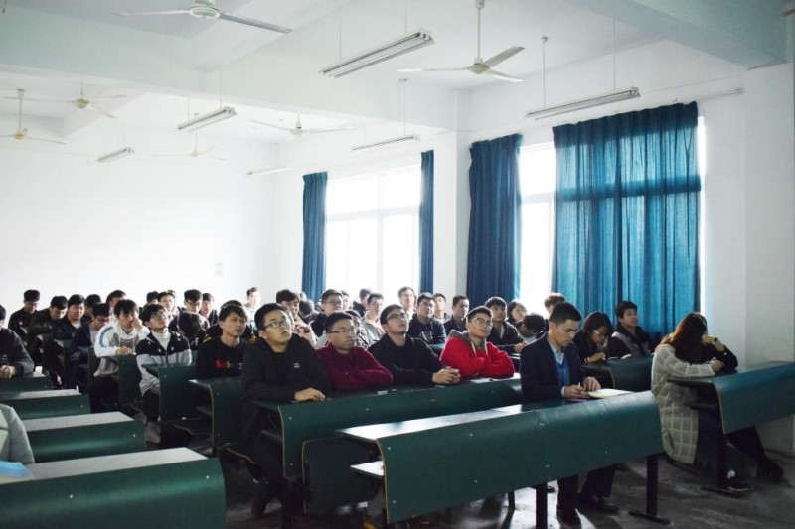
（图为就业指导课现场）
直播课堂主讲人朱世杰风趣幽默的表达方式极具感染力，同学们观看地很投入。直播中，朱世杰为学生讲解了招聘的基本流程、简历的基本格式和撰写要点以及笔试、面试等测试方法的基本流程及应对技巧。同时就面试礼仪问题做了详细的解释，并表示面试礼仪是决定面试能否成功的关键性因素之一。最后，朱世杰讲解了面试官常问的50个问题的应对技巧，并以宝洁的面试题以及自己的面试经历为例，形象具体地为学生阐述了相关应对技巧。
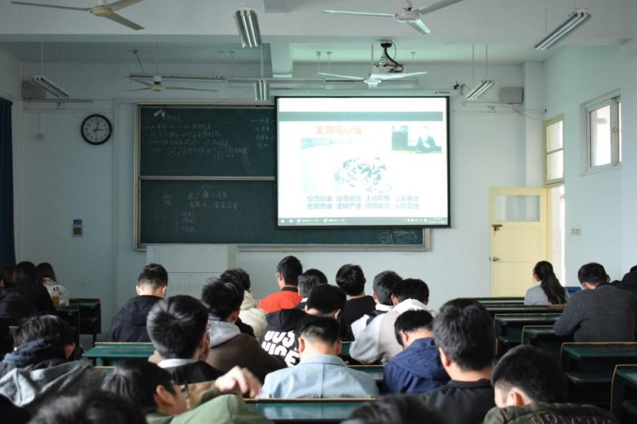
（图为学生观看直播）
此次就业指导课，为学生们树立了正确的就业观，使学生们充分了解了自身现状、更好地掌握求职技巧，帮助学生合理分析自己对职业的定位，提高就业能力。

（文/杨康凯 图/吴爽 校/张璐璐 审/袁卫家）

附链接网址：https://www.aiit.edu.cn/info/126914

